Já bratr Oldřich. Vrchovaté tři roky jsem pobyl v tomto Chánově městě a často jsem byl přítomen jejich slavnostem, neboť my, Menší bratří, máme u císařova dvoru vyhrazeno místo a jsme povinováni tam docházeti a udíleti mu požehnání… A ode dvora nám posílali potraviny, že by byly stačily pro tisíc bratří. A při bohu živém, mezi tímto panovníkem, Chánem, a mezi panovníky italskými jest takový rozdíl, jako mezi největším boháčem a mezi žebráky.
O městě Cansaia největším na světě … Toto město jest postaveno na lagunách ve stojaté vodě jako Benátky. A má přes dvanáct tisíc mostů a na každém stojí stráže strážící město jménem Velkého chána. A okolo tohoto města teče řeka, u níž je město vybudováno jako Ferrara u řeky Po, neboť je delší, než je široké. … Pročež jsem velmi žasl, že tolik lidských těl může pohromadě bydleti. A je tam velká zásoba chleba, vepřového masa, vína a rýže; kteréžto víno se zve bigni a je považováno za vznešený nápoj; a vskutku dostatek všech jiných potravin zde jest. …
O čtyřech oslavách chánových Každoročně koná císař čtyři velké oslavy, totiž v den narozenin, v den obřezání a při dvou dalších příležitostech. K těmto slavnostem pozve všechny své šlechtice, všechny hudebníky a všechny příbuzné. Každý má při oslavách své vyhrazené místo. … V koutě jistého velkého paláce dlí filosofové vyčkávajíce určitých stanovených hodin a okolností. Jakmile nastane očekávaná hodina a příležitost, jeden z filosofů zvolá silným hlasem, řka: „Padněte před císařem, naším mocným pánem!“ a všichni dvořané se bez prodlení třikrát hlavou dotknou země. Pak znovu zvolá: „Povstaňte všichni!“ a všichni ihned znovu vstanou. …
Autorem těchto možná trochu nadsazených slov je Odorik z Pordenone (1286–1333), misionář a cestovatel českého původu. Odorikova existence je spjata s expanzivní politikou českého krále Přemysla Otakara II., který v letech 1270–1276 byl také pánem severoitalského Pordenone. Odorikovým otcem byl jeden z příslušníků české vojenské posádky, který po jejím odchodu v Itálii zůstal. Přesné datum Odorikova narození známo není, všeobecně se však přijímá rok 1286. Odorik (Odorico) v patnácti letech vstoupil do řádu františkánů, patrně v Udine. Jako společník irského misionáře bratra Jakuba se zúčastnil misijní cesty do Turkestánu a do Mongolska.
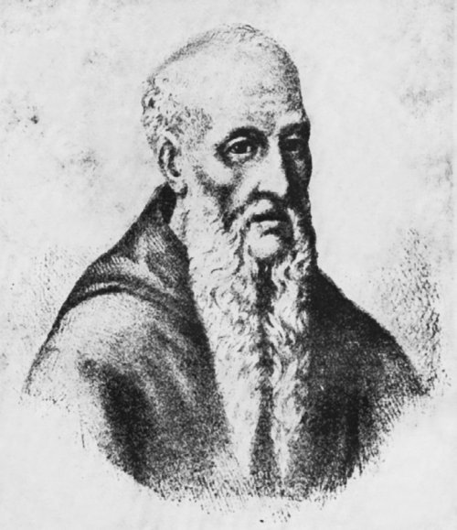

Do říše Mongolů
V letech 1314–1318 jej papež jako znalce Mongolů pověřil, aby navázal nové styky s Persií a Čínou, která byla tehdy pod nadvládou Mongolů, jejichž dynastie sídlila v Chánbaliku (Peking). Nejprve se vypravil k Černému moři, po němž se přeplavil do Trapezuntu (Trabzon), velkého obchodního střediska ve východním Černomoří. S karavanou cestoval přes Erzurum do Tabrízu v severní Persii.
Když dorazil do perského Jazdu (Yazd), nemohl pokračovat dál na východ, neboť zde zuřily boje mezi místními mongolskými vladaři. Vrátil se tedy na západ a přes Bagdád se dostal do Basry na pobřeží Perského zálivu, odkud lodí dorazil do rušného přístavu Hormuz. Zde přestoupil na jinou loď směřující do Indie, na níž se plavil do města Thána (Thene) nedaleko dnešní Bombaje. V Indii se setkal jak s brahmanismem, tak s fanatickým islámem. Plul na jih podél Malabárského pobřeží na Šrí Lanku, kterou nazývá Mobar. U Koromandelského pobřeží se jeho loď vzdálila od pobřeží a přes široký Bengálský záliv plula na Andamany, kde se evropský misionář setkal s kanibaly. Přes Nikobary doplul do království Lamori na severní Sumatře a podél západního pobřeží tohoto obrovského ostrova pokračoval na Jávu. Přitom snad jako první Evropan překročil rovník. Na Borneu (Kalimantan) obdivoval tropickou přírodu. Přistál v Annamu (dnešní Vietnam) a pokračoval do jižní Číny, kde navštívil Kanton. Chang-čou (Hangzhou) na východním pobřeží Číny mu připadalo jako největší město na světě. Chválil organizaci čínského sátu a obdivoval dobré soužití různých asijských národů.
Přes Nanking se dostal do chánova sídla v Pekingu, které v tomto městě tvořilo zvláštní zakázané město.
Tehdejším chánem a udržovatelem Čingischánova dědictví byl Jesun Tumor. Byl to buddhista, který byl příznivcem křesťanství. V tomto městě pobyl Odorik tři roky.
Jeho svědectví o pobytu je velmi pozoruhodné, zejména popis zvyků na chánově dvoře i palácového města samotného. Sympatie mongolských chánů ke křesťanství však Odorik přeceňoval.
Představoval si, že by jejich ohromnou říši mohlo opanovat učení Kristovo a že by se v důsledku toho mohla podřídit Římu. Ostatně nebyl sám, vždyť i papež Odorika vyslal na východ s pověřením, aby takovéto možnosti posoudil.
Po třech letech pobytu v Chánbaliku Odorik kolem roku 1328 nastoupil zpáteční cestu.
Vracel se na západ. Prošel jako první Evropan Tibetem, spatřil Lhasu a popsal nejen ji, ale i zvyky obyvatel. Z Tibetu pokračoval nepochybně přes Persii do Sýrie, ale tuto cestu, snad z časových důvodů, už nevylíčil, a tak se o jejím průběhu můžeme jen dohadovat. Roku 1330 se nakrátko objevil v rodném Pordenone, kde jen s obtížemi vysvětloval, že je bratr ze zdejšího františkánského kláštera, který před mnoha lety odešel do světa. Odtud se chtěl dostat do Avignonu, aby podal papeži Janu XXII. zprávu o své cestě. Měl v úmyslu dorazit do Pisy, odkud chtěl plout patrně do Marseille a odtud pokračovat pěšky do Avignonu. Došel však jen do františkánského kláštera v Padově. Tady ho stejně jako v Pordenone přijali bez velkého nadšení, příliš jeho vyprávěním nevěřili a o stárnoucího muže se náležitě nestarali. Výjimkou byl páter Guillelmus de Solagna, který proseděl dlouhé dny u Odorikova lože a zapisoval, co mu nemocný mnich, snad podle svých poznámek, latinsky diktoval. Díky němu existuje Odorikův cestopis.
Vyprávění náhle skončilo Odorikovou návštěvou Tibetu.
Jako by si Odorik uvědomil, že život je krátký a že musí vyrazit za papežem do Avignonu, aby dokončil své poslání. Opustil Padovu, dostal se do Pisy, ale na loď už nenastoupil. Znovu ho přemohla nemoc. Cítil, že mu života mnoho nezbývá, a proto se nechal dopravit do rodného Furlánska. Tentokrát skončil v klášteře v Udine, kde se situace opakovala. Moudrý muž vyprávěl věci, kterým žádný evropský křesťan nechtěl uvěřit. Ale i zde se na něj štěstí usmálo. Navštěvoval ho nejvyšší sudí Furlánska Conrado Bernardiggi Gastaldo.
Náklonnost tohoto mocného muže způsobila, že se okolí začalo zajímat i o umírajícího řádového bratra.
Dne 14. ledna 1331 odpoledne za ním opět přišel, zjistil však jen, že zhruba padesátiletý muž ráno skonal. Mnichům zakázal prostý pohřeb a prohlásil, že Odorik z Pordenone bude pochován až nazítří s asistencí církve i města. Při pohřbu se údajně udál zázrak a další se opakovaly. V rodném Furlánsku Odorika považovali hned po smrti za světce. Svatý stolec jej však blahořečil až 2. července 1755, ke svatořečení však nikdy nedošlo. Slavný cestovatel spočinul nakonec v sarkofágu z drahého alabastru, bohatě zdobeném reliéfy. Díky tomu známe jeho skutečnou, nejspíše i historicky věrnou podobu.
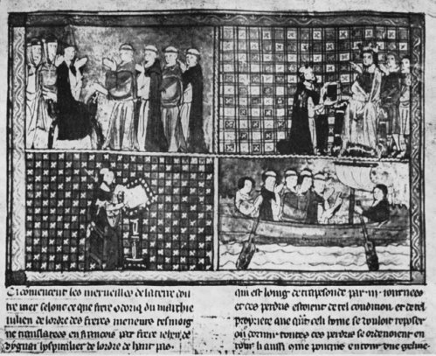

Literární loupež
Odorik z Pordenone po sobě zanechal cestopis s názvem Popis východních krajů v sepsání bratra Oldřicha, Čecha, z Pordenone. Cestopis se dočkal mnoha opisů a později i tištěných vydání.
Bohužel se stal i předmětem literární loupeže. Lutyšský lékárník Jean Bourgoigne, který v Asii nikdy nebyl, sepsal podle jeho vzoru knihu, v níž líčil cesty vymyšleného rytíře sira Johna Mandevilla.
Kde byl Odorik střízlivě věcný a kde vyvracel středověké bludy, tam Bourgoigne naopak hýřil bezuzdnou fantazií. Není se co divit, že u „senzacechtivého“ čtenářstva vyhrál Mandeville. Po několik století Odorikovo dílo zastiňoval, a to tak důkladně, že jeho český překlad v úplnosti vyšel až po šesti stoletích – v roce 1962. A přitom cestovatel se ke svému českému původu hlásil i svým dílem, které zakončil slovy: „Já, bratr Oldřich, Čech, z Furlánska…
http://www.lideazeme.cz/clanek/ja-bratr-oldrich-cech-z-furlanska

S papežovým pověřením oprášit styky s Mongolskem a Persií navštěvuje Tibet, popisuje pohřební zvyky. “Z uvařené otcovské lebky si zhotoví pohár, z něhož celá rodina zbožně popíjí na památku zesnulého.“

